Kismarja Község Önkormányzata
Képviselő-testületének
5/2019. (IV. 30. ) ÖR. számú zárszámadási rendelete
az Önkormányzat 2018. évi költségvetésének végrehajtásáról

Kismarja Község Önkormányzatának Képviselő-testülete az Alaptörvény 32. cikk (2) bekezdésében meghatározott eredeti jogalkotói hatáskörében és az Alaptörvény 32. cikk (1) bekezdésének f) pontjában meghatározott feladatkörében eljárva a következőket rendeli el:
1. §
(1) Az Önkormányzat költségvetési szervei az alábbiak:
- Kismarja Község Önkormányzata
- Kismarjai Idősek Otthona
- Kismarja Konyha
(2) Az (1) bekezdésben feltüntetett önállóan működő és gazdálkodó költségvetési szervek külön-külön címet alkotnak.
(3) Az önkormányzat képviselő-testülete a 2018. évi költségvetés végrehajtásáról szóló zárszámadást
493 537 200 Ft | Költségvetési bevétellel
468 806 271 Ft | Költségvetési kiadással
hagyja jóvá.
(4) Az önkormányzat és költségvetési szervének mérlegszerűen bemutatott kiadásait, bevételeit önkormányzati szinten az 1.1. mellékletben foglaltaknak megfelelően fogadja el.
(5) A működési bevételek és kiadások, valamint a felhalmozási célú bevételek és kiadások mérlegét a 2.1. és a 2.2. melléklet szerint fogadja el.
2. §
A képviselő-testület az Önkormányzat 2018. évi zárszámadását részletesen a következők szerint fogadja el:
(1) Az önkormányzat beruházási kiadásokat a 3. melléklet szerint hagyja jóvá.
(2) Az önkormányzat bevételi és kiadási előirányzatainak teljesítését a 6.1. mellékletekben foglaltaknak megfelelően hagyja jóvá.
(3) A bevételi és kiadási előirányzatainak teljesítését kötelezően kötelező feladatokra és önként vállalt feladatokra megbontva a 6.2. mellékletekben foglaltak szerint fogadja el.
(4) Vagyonkimutatás a könyvviteli mérlegben értékkel szereplő eszközökről adatait a 7.1., a Vagyonkimutatás a könyvviteli mérlegben értékkel szereplő forrásokról a 7.2. mellékletek tartalmazzák.
3. §.
(1) A képviselő-testület utasítja az önkormányzat jegyzőjét, hogy a költségvetési maradványt érintő fizetési kötelezettségek teljesítését biztosítsa, illetve kísérje figyelemmel.
(2) Az önkormányzat jegyzője és a költségvetési szervek vezetői a költségvetési maradványnak a 2018. évi előirányzatokon történő átvezetéséről gondoskodni kötelesek.
4. §
A képviselő-testület utasítja az önkormányzat jegyzőjét, hogy a költségvetési beszámoló elfogadásáról a költségvetési maradvány jóváhagyott összegéről, elvonásáról a költségvetési szervek vezetőit a rendelet kihirdetését követő 15 napon belül írásban értesítse.
5. §

- Ez a rendelet 2019. április 30.-án kihirdetésre kerül.

- Ez a rendelet 2019. május 01-én lép hatályba.

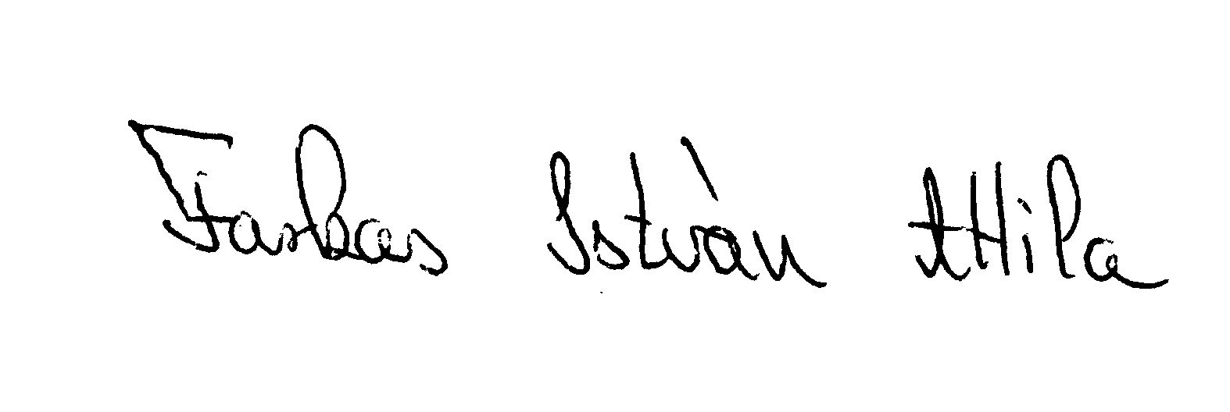
- A rendelet hatályba lépésével egyidejűleg hatályát veszíti az önkormányzat 2018. évi költségvetéséről szóló 5/2017.(III. 01.) ÖR. számú rendelete.

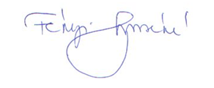

Farkas István Attila Fekéné Tarcsi Csilla
polgármester jegyző h.

